Kako se bomo opremili
za kratek izlet?

MLADI PLANINCI:

- Obutev in oblačila za hojo morajo biti udobna in primerna letnemu času in vremenu.
- Obvezen del opreme je vetrovka, zaščitno pokrivalo- kapa, rokavice.
- Rezervno perilo in nogavice.
- Toaletni papir.
- Vrečka za odpadke.
- MLADI planinec naj ima svoji velikosti primeren nahrbtnik, v katerem bo nosil del oblačil ali malice.

STARŠI:

- Planinski ali športni čevlji,
- primerna oblačila- lahko trenirka,
- vetrovka, lahko tudi dežnik,
- nahrbtnik,
- hrana in pijača,
- rezervna majica in nogavice,
- zavojček prve pomoči (obliži).

HRANA NA IZLETU

- Sendviči ali kruh in konzervirana hrana,
- sveže in suho sadje,
- sveža zelenjava ( paradižnik, paprika),
- piškoti, čokolada,
- nesladkan čaj ali voda.
- Hrana naj bo spravljena v primerni posodi, pijača v plastenki.

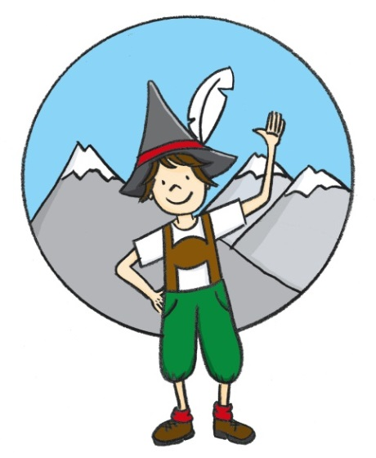
KDO BO VODIL IZLETE?

Vse izlete za MLADE planince in njihove starše bosta vodili :

Judita Mihev- VPZS, IPV
Barbka Kozamernik-VPZS

KDAJ BODO IZLETI?

- Izleti bodo ob sobotah enkrat mesečno (po dogovoru – spremljamo vremenske razmere).
- O izletih boste obveščeni z vabilom na spletni starani OŠ Polje.
- V primeru padavin se izlet odpove.
- Uporabljali bomo lastni prevoz, občasno pa tudi kombi in avtobus.

KOMU SO IZLETI NAMENJENI?

- Učencem OŠ Polje
- Staršem.
- Babicam in dedkom.

OŠ POLJE

PLANINSKI KROŽEK POTEPUHI

2016-2017

Mesec/ Leto | Izlet
OKTOBER  2016 | RAŠICA iz vasi Dobeno
NOVEMBER  2016 | KAMNIŠKA BISTRICA-PLANINSKI DAN-plezanje, vrvne ograje
NOVEMBER  2016 | REZERVNI NAČRT-po dogovoru
DECEMBER  2016 | MIKLAVŽEV NOČNI POHOD
JANUAR  2017 | KONDICIJSKI TRENING V TELOVADNICI-PLEZANJE  BIT CENTER
FEBRUAR  2017 | SANKANJE
MAREC  2017 | SLOV. BISTRICA- TRIJE KRALJI-OSANKARICA
APRIL  2016 | MARTULJŠKI SLAPOVI
MAJ  2017 | SLAP RINKA –OKREŠELJ  ALI PLANINA PREVALA
JUNIJ  2017 | JELENOV STUDENEC  DVODNEVNA TURA
ZAKAJ Z OTROKI NA IZLET?

- Otroci, ki so veliko na prostem, so bolj utrjeni in manj obolevajo.
- Na izletih so v vaši in v družbi svojih vrstnikov, s tem razvijajo prijateljske odnose.
- Na izletih razvijajo otroci ljubezen do narave, odkrivajo njene lepote in vrednote.
- Na izlete lahko hodimo v vseh letnih časih.

Spoštovani starši, želimo, da se skupaj z otroki udeležite naših izletov.

Vse fotografije in vtisi z naših izletov bodo objavljeni na spletni strani OŠ POLJE/PLANINSKI KROŽEK

judita.mihev@ospolje.si

DOBRODOŠLI NA NAŠIH DOGODIVŠČINAH.

